第三届北京大学数字人文论坛会议注册费
网上缴费操作流程
缴费流程：
①访问北京大学收费平台，在线注册平台账号
②登录方式选择“校外人员平台账号登录”登录收费平台
③选择“数字人文论坛会议注册费”缴费项目
④选择子缴费项目(收费标准)并填写发票单位与纳税人识别号
⑤选择支付方式进行支付
⑥缴费完成

具体操作流程如下：
- 访问北京大学收费平台：http://cwsf.pku.edu.cn在线注册平台账号；登录方式选择“校外人员平台账号登录”进入收费平台。
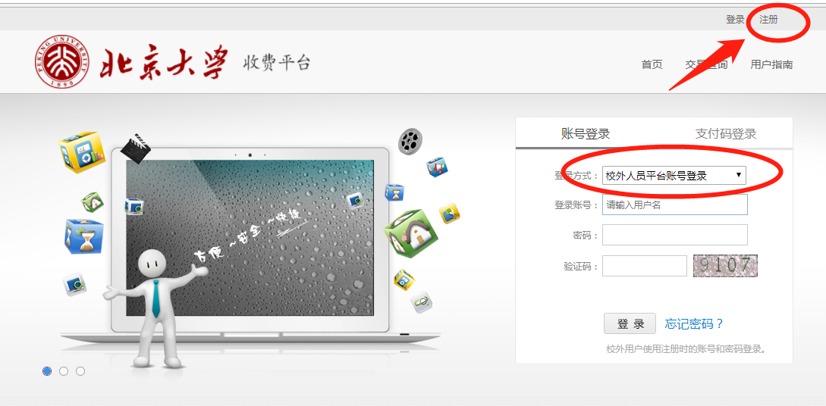
2、登录成功后，点击“数字人文论坛会议注册费”缴费项目，进入缴费界面。
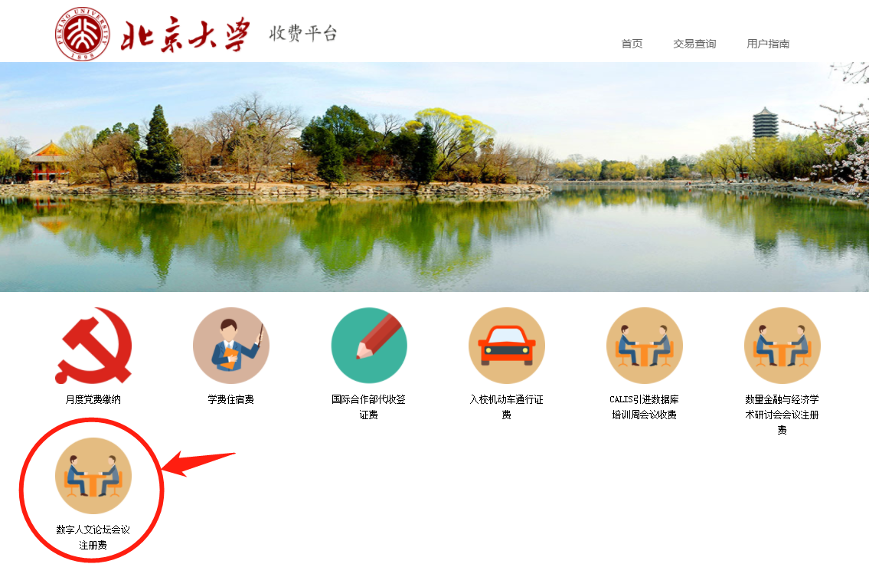
- 请根据实际情况选择收费标准并填写发票单位与纳税人识别号，点击“去结算”。
①发票单位，如果是个人请输入个人姓名。
②根据个人单位财务政策要求，选择是否填写纳税人识别号，发票开出后将不能作废后重开。
③请务必认真核对缴费项目（收费标准）、金额、发票单位及纳税人识别号，缴费完成后无法更改或取消。
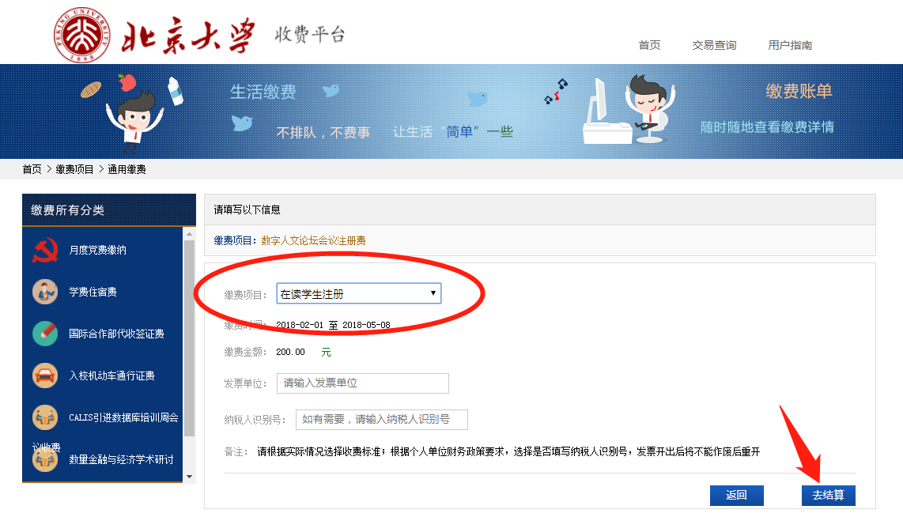

- 核对应付金额无误后，选择支付方式，点击“立即支付”
① 微信支付方式为扫码支付
② 支付宝（可选用贷记卡）支付方式为扫码支付或登录账号付款；
③ 银联在线支付支付方式为银行卡支付（支持400余家银行银联卡、网银跨行付）。
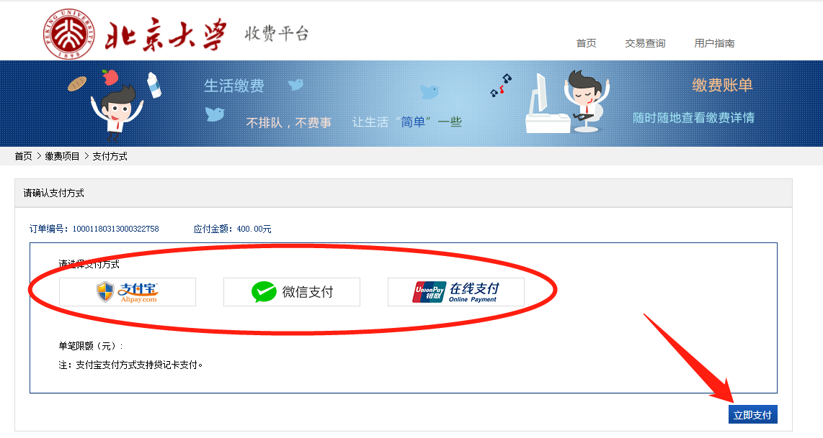
下图为支付宝支付方式，可直接扫码支付或点击“登录账号付款”。
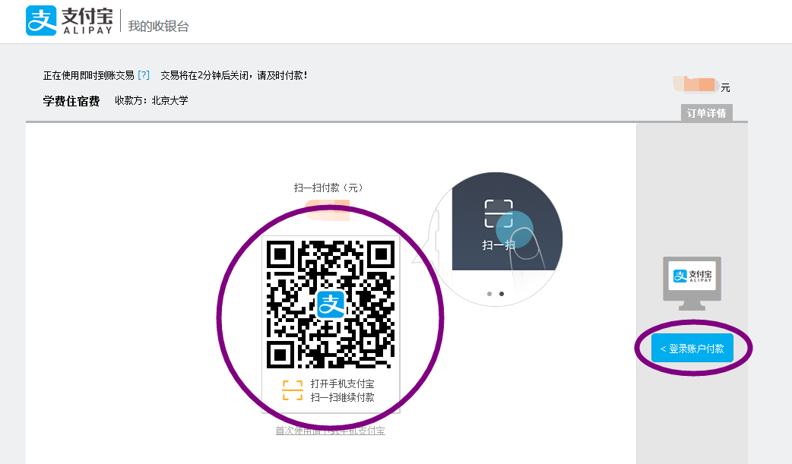
下图为银联在线支付支付方式，默认为中国建设银行，如用其他银行支付，请选择“在线支付”，点击“下一步”，进入“银联在线支付”界面，可选400多家银行，通常5000元以上线上支付需使用U盾。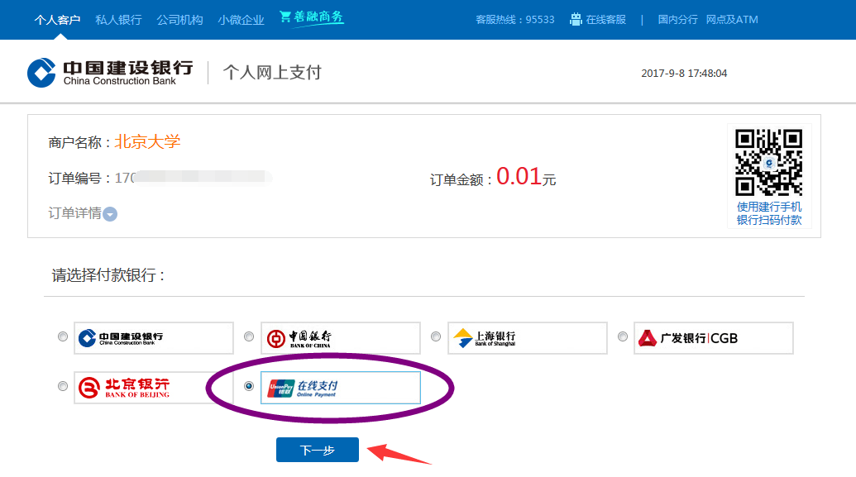
- 支付完成后，可点击“交易查询”查看交易状态，交易有可能出现网络延迟，如果已经支付成功，请不要再次缴费，以免造成重复缴费。
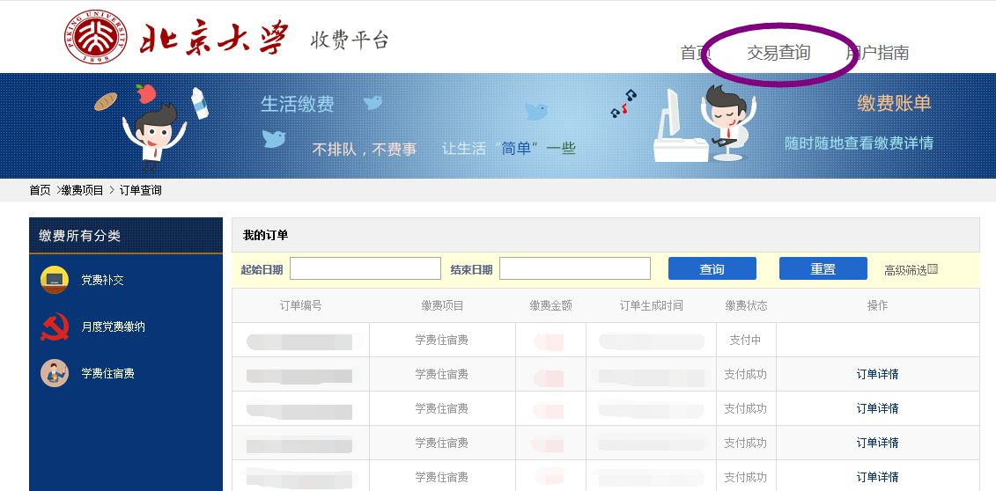

6、在缴费中遇到问题，可联系北京大学财务部：62744066

